ATIVIDADE DE AMPLIAÇÃO 1

Somando números consecutivos

NOME: _________________________________________ N.º:______ TURMA: _________ DATA: __________

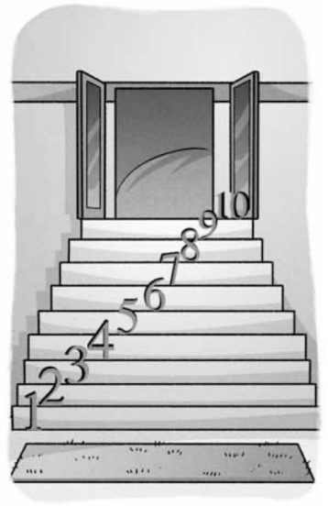
Chamam-se números em escada aos números que podem ser escritos como a soma de números naturais consecutivos.
Por exemplo:
5 é um número em escada, pois 2 + 3 = 5.
12 é um número em escada, pois 3 + 4 + 5 = 12.
14 é um número em escada, pois 2 + 3 + 4 + 5 = 14.

- Apresenta exemplos de números que podem ser escritos como uma soma de dois números consecutivos.
- Apresenta exemplos de números que podem ser escritos como uma soma de três números consecutivos.
E que exemplos podes apresentar que podem ser escritos como uma soma de quatro números consecutivos?
- Descobriste números que não sejam números em escada? Quais são?

